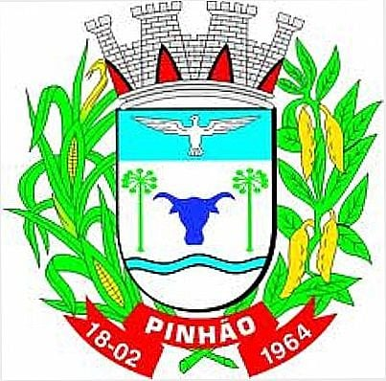 | I FESTIVAL DE BANDAS E FANFARRAS  22 de novembro - Pinhão - PR | 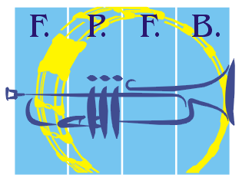

I FESTIVAL DE BANDAS E FANFARRAS DE PINHÃO - PR

Convite

Senhores Dirigentes

A Prefeitura Municipal de Pinhão – PR e a Federação Paranaense de Fanfarras e Bandas, têm a honra de convidar a corporação desta conceituada entidade para participar do I FESTIVAL DE BANDAS E FANFARRAS a ser realizado no dia 22 de novembro de 2025 no município de Pinhão - PR, com as incrições abertas até o dia 30 de outubro de 2025.

Certo da participação, antecipo agradecimento.

Valdecir Biasebetti
Prefeito Municipal de Pinhão – PR

José Carlos Gonçalves
Presidente da Federação Paranaense de Fanfarras e Bandas

06 de outubro de 2025.

I FESTIVAL DE BANDAS E FANFARRAS
22 de novembro - Pinhão - PR

FICHA DE INSCRIÇÃO

ENTIDADE: MANTENEDORA: ENDEREÇO:

CEP.
TELEFONE:
WhatsApp:

CIDADE: e- mail :

NOME DO DIRIGENTE: NOME DO MAESTRO: NOME DO COREOGRAFO(A):
TELEFONE: e-mail

DADOS DA CORPORAÇÃO

CATEGORIA TÉCNICA: FAIXA ETÁRIA: HORÁRIO PREVISTO PARA A CHEGADA NA SEDE: NÚMERO TOTAL DA DELEGAÇÃO: NECESSITA ALOJAMENTO PARA TROCA DE ROUPA? ( ) SIM ( ) NÃO
NECESSITA DE ALIMENTAÇÃO (JANTAR): ( ) SIM ( ) NÃO

ASSINATURA DO DIRIGENTE RESPONSÁVEL

